全國律師聯合會 函
地址：台北市中正區忠孝西路一段4號7樓C室
聯絡方式-電 話：02-23881707分機68
傳 真：02-23881708
聯絡人：羅慧萍
受文者：各地方律師公會

發文日期：中華民國110年4月6日
發文字號：（110）律聯字第110079號
速別：
密等及解密條件或保密期限：普通
附件：如 文

主旨：檢送法務部就律師法第29條第3項適用疑義之函釋，敬請轉知會員，請查照。

說明：依法務部110年3月25日法檢決字第11004509380號函辦理。

正本：各地方律師公會
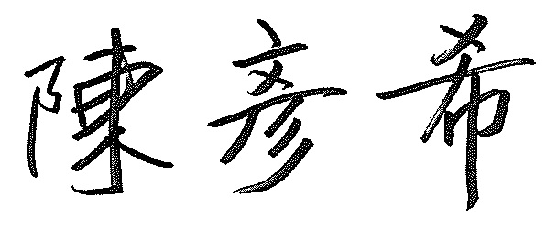
副本：

理事長

